**Ékkő-csiszolás**

Az ékkövek a természetben csiszolatlan formában találhatók, de ékszerekben csak csiszolt formában használhatók. A csiszolás során az ékkő a tömegének 40-60%-át (átlag 50%) törmelék formájában elveszíti (l. ábra), tehát egy 1 karátos csiszolatlan ékkőből ½ karátos csiszolt ékkő keletkezik. ½ karátnál kisebb csiszolatlan ékköveket már nem lehet csiszolni, csak porítani.

A csiszolatlan ékkő értéke egy ugyanolyan tömegű szabályosan csiszolt ékkő karátból és ritkasági osztályból számított értékének 1/5-ével egyezik meg (l. táblázatok).

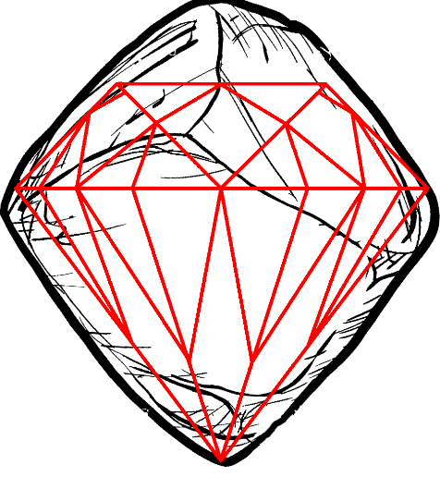

**A csiszolás minősége:**

* kontármunka – a követ nyilvánvalóan nem értő kezek csiszolták, a fazetták teljesen felszínén hibák, repedések találhatók; minőségileg és értékében nem különbözik egy vele azonos tömegű csiszolatlan ékkőtől, azaz a standard ár 1/5-ébe kerül
* tökéletlen munka – a kő csiszolása enyhén aszimmetrikus, a fazetták kissé szabálytalan formájúak és/vagy nem simák; a csiszolatlan ékkőnél még így is értékesebb, a standard ár ½-ébe kerül
* szabályos munka – a csiszolás szimmetrikus, a fazetták szabályos formájúak, értéke a standard árnak megfelelő
* kiváló munka – a kő csiszolása hibátlan, a fazetták tükörsimák, értéke a standard ár kétszerese
* mestermunka – a kő csiszolása egyedi, művészi, így különleges értékkel bír, értéke a standard ár ötszöröse

**A csiszolás ideje:**

A különböző osztályú ékkövek eltérő keménységük miatt eltérő ideig csiszolandók. Egy 8 órás munkanap alatt 16 karátnyi 6. osztályú, 3 karátnyi 5. osztályú vagy 1 ½ karátnyi 4. osztályú csiszolatlan ékkövet lehet megcsiszolni. 1 karátnyi 3. osztályú kő megcsiszolása 3 munkanapot, 2. osztályúé 6 munkanapot, 1. osztályúé pedig 24 munkanapot (1 hónap) vesz igénybe.

**Porítás:**

Az ½ karátnál kisebb ékkövekből és a csiszolásból visszamaradt törmelékből porítással drágakő-por nyerhető. 2 ½ karátnyi törmelékből minimális veszteséggel 1/100 fontnyi por állítható elő. A por ára 1/100 fontonként: 6. osztály: 1 arany; 5. osztály: 5 arany; 4. osztály: 10 arany; 3. osztály: 50 arany; 2. osztály: 100 arany; 1. osztály: 500 arany. A porítás karátonként 30 percet vesz igénybe.

**Táblázat 1:** A tömegek karátban értendők; a karátonkénti profit a csiszolatlan tömegből számítva

|  |  |  |  |  |  |
| --- | --- | --- | --- | --- | --- |
| csiszolatlan tömeg | csiszolt tömeg | csiszolatlan érték | csiszolt érték | profit | profit/karát |
| 0,5 | 0,25 | 0,4 | 1 | 0,6 | 1,20 |
| 1 | 0,5 | 0,9 | 2,1 | 1,2 | 1,20 |
| 2 | 1 | 2 | 4,60 | 2,60 | 1,30 |
| 3 | 1,5 | 3 | 7,20 | 4,20 | 1,40 |
| 4 | 2 | 4,3 | 10,00 | 5,70 | 1,43 |
| 5 | 2,5 | 5,5 | 12,80 | 7,30 | 1,46 |
| 6 | 3 | 6,70 | 15,67 | 8,97 | 1,50 |
| 8 | 4 | 9,20 | 21,54 | 12,34 | 1,54 |
| 10 | 5 | 11,80 | 27,58 | 15,78 | 1,58 |
| 12 | 6 | 14,50 | 33,75 | 19,25 | 1,60 |
| 16 | 8 | 20,00 | 46,00 | 26,00 | 1,63 |
| 20 | 10 | 25,00 | 60,00 | 35,00 | 1,75 |
| 32 | 16 | 43,00 | 100,00 | 57,00 | 1,78 |
| 40 | 20 | 55,00 | 128,00 | 73,00 | 1,83 |
| 50 | 25 | 70,00 | 163,00 | 93,00 | 1,86 |
| 64 | 32 | 93,00 | 215,00 | 122,00 | 1,91 |
| 80 | 40 | 120,00 | 275,00 | 155,00 | 1,94 |
| 100 | 50 | 150,00 | 350,00 | 200,00 | 2,00 |
| 128 | 64 | 200,00 | 465,00 | 265,00 | 2,07 |
| 160 | 80 | 250,00 | 590,00 | 340,00 | 2,13 |
| 200 | 100 | 330,00 | 760,00 | 430,00 | 2,15 |

**Táblázat 2:** Szorzók az érték számításához

|  |  |  |  |  |  |
| --- | --- | --- | --- | --- | --- |
| osztály | csiszolatlan/kontár | tökéletlen | szabályos | kiváló | mester |
| 6. | 0,2 | 0,5 | 1 | 2 | 5 |
| 5. | 1 | 2,5 | 5 | 10 | 25 |
| 4. | 2 | 5 | 10 | 20 | 50 |
| 3. | 10 | 25 | 50 | 100 | 250 |
| 2. | 20 | 50 | 100 | 200 | 500 |
| 1. | 100 | 250 | 500 | 1000 | 2500 |

Játéktechnikailag: D20 + DEX modifier + proficiency bonus + munkatempó módosító:

* 5 vagy alatta: kontármunka
* 6-10: tökéletlen munka
* 11-20: szabályos munka
* 21-25: kiváló munka
* 26 vagy felette: mestermunka
* Elsietett munka: feleannyi idő, -5-ös módosító
* Precíz munka: kétszer annyi idő, +5-ös módosító